Министерство науки и высшего образования Российской Федерации
Пензенский государственный университет
Кафедра «Математическое обеспечение и применение ЭВМ»

ОТЧËТ
по лабораторной работе №2
по курсу «Основы общей теории систем»
на тему «Построение структурной схемы системы»
Вариант – 16.

Выполнил:
Студент группы 23ВП2
Осин С.М.
Приняли:
д.т.н. Козлов А.Ю,
к.т.н. Генералова А.А

Пенза 2026
Цель работы: освоить построение структурной схемы.
Исходные данные: система «электрический штопор».
Задачи работы:
- Изучить теоретическую часть лабораторной работы;
- По названию и назначению заданной системы определить ее интегративное свойство;
- В соответствии с интегративным свойством исследуемой системы определить компоненты и связи системы, в том числе с объектами окружающей среды;
- Построить структурную схему системы.

Теоретические сведения
Модели «черного ящика», состава и структуры образуют еще одну модель, которую будем называть структурной схемой системы; в литературе встречаются также термины «белый ящик», «прозрачный ящик», подчеркивающие ее отличие от модели «черного ящика», а также термин «конструкция системы», который мы будем использовать для обозначения материальной реализации структурной схемы системы.
Перед моделированием внутренней структуры, то есть перед тем, как набрать и связать друг с другом компоненты, необходимо определить и понять, зачем эти компоненты нужны (чтобы не включать лишних компонентов и связей между ними). Исходя из этого, вначале должны быть прописаны функции компонентов, затем прописывается последовательность функций компонентов, необходимая для проявления интегративного свойства системы. В структурной схеме указываются все элементы системы, все связи между элементами внутри системы и связи определенных элементов с окружающей средой (входы и выходы системы). Так как все структурные схемы имеют нечто общее, то это побудило математиков рассматривать их как особый объект математических исследований. Оставив в рассматриваемой модели только общее для каждой схемы, в результате получилась схема. Пришлось абстрагироваться от содержательной стороны структурных схем. В которой обозначается только наличие элементов и связей между ними, а также (в случае необходимости) разница между элементами и между связями. Такая схема называется графом.
Следовательно, граф состоит из обозначений элементов произвольной природы, называемых вершинами, и обозначений связей между ними, называемых ребрами (иногда дугами). На рисунке 1 изображен граф, вершины которого обозначены кружками, ребра – линиями.
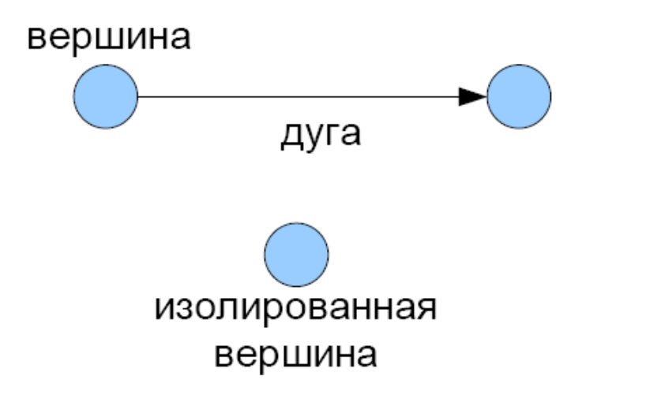
Рисунок 1 – Пример графа.

Часто бывает необходимо отразить несимметричность некоторых связей; в таких случаях линию, изображающую ребро, снабжают стрелкой (в таком случае ребро становится дугой). Если направления связей не обозначаются, то граф называется неориентированным, при наличии стрелок – ориентированным (полностью или частично).
Пара вершин может быть соединена любым количеством ребер; вершина может быть соединена также сама с собой (тогда ребро называется петлей). Если в графе требуется отразить другие различия между элементами или связями, то либо приписывают разным ребрам различные веса (взвешенные графы), либо раскрашивают вершины или ребра (раскрашенные графы).
Графы могут изображать любые структуры, если не накладывать ограничений на пересекаемость ребер (рисунок 2).
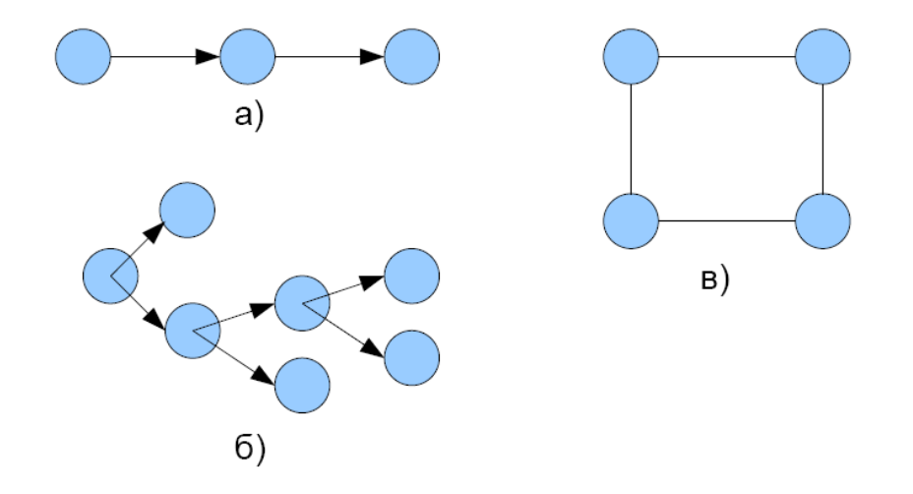
Рисунок 2 - Графы, соответствующие различным структурам: а) линейной;
б) древовидной; в) матричной.
Некоторые типы структур имеют особенности, важные для практики, они выделены из других и получили специальные названия. Так, в организационных системах часто встречаются линейные, древовидные (иерархические) и матричные структуры; в технических системах чаще встречаются сетевые структуры; особое место в теории систем занимают структуры с обратными связями, которые соответствуют кольцевым путям в ориентированных графах.
Пример выполнения работы
Рассмотрим систему «синхронизируемые часы». Перед моделированием внутренней структуры определим, интегративное свойство системы – точное совпадение показаний с эталоном времени. Считаем, что согласно интегративному свойству в состав исследуемой системы входят три элемента: датчик, индикатор и эталон времени. Структурная схема исследуемой системы представлена на рисунке 3.

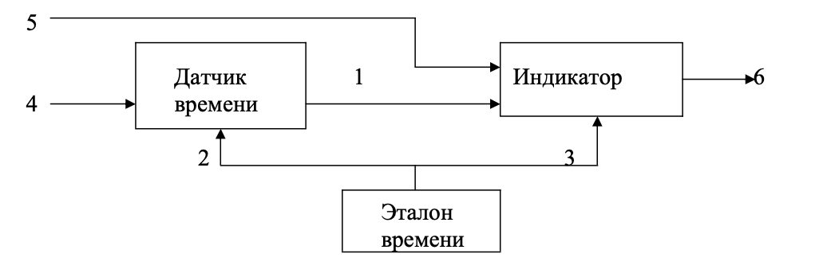
Рисунок 3 – Структурная схема системы «синхронизируемые часы».
На рисунке 3 описанные связи указаны стрелками 1–3 между элементами. Вход 4 изображает поступление энергии извне, вход 5 соответствует регулировке индикатора, вход 6 – показанию часов.
Ход выполнения работы
Заданная предметная область – электрический штопор.
Интегративным свойством электрического штопора является автоматизированное извлечение пробки из бутылки с минимальными усилиями со стороны человека.
В предметной области 4 подсистемы: подсистема питания и управления (блок питания, дисплей и кнопка), подсистема извлечения пробки (приводной механизм извлечения и возврат механизма в исходное положение), подсистема фиксации бутылки (зажимной механизм и датчик фиксации) и подсистема безопасности (датчик перезагрузки и экстренное отключение).
На входе 3 системы: система открытия бутылки, система питания и система пользователя.
Выходными данными являются: звуковой сигнал о завершении бутылки, извлеченная пробка и отключение штопора.
Структурная схема заданной системы представлена на рисунке 4.
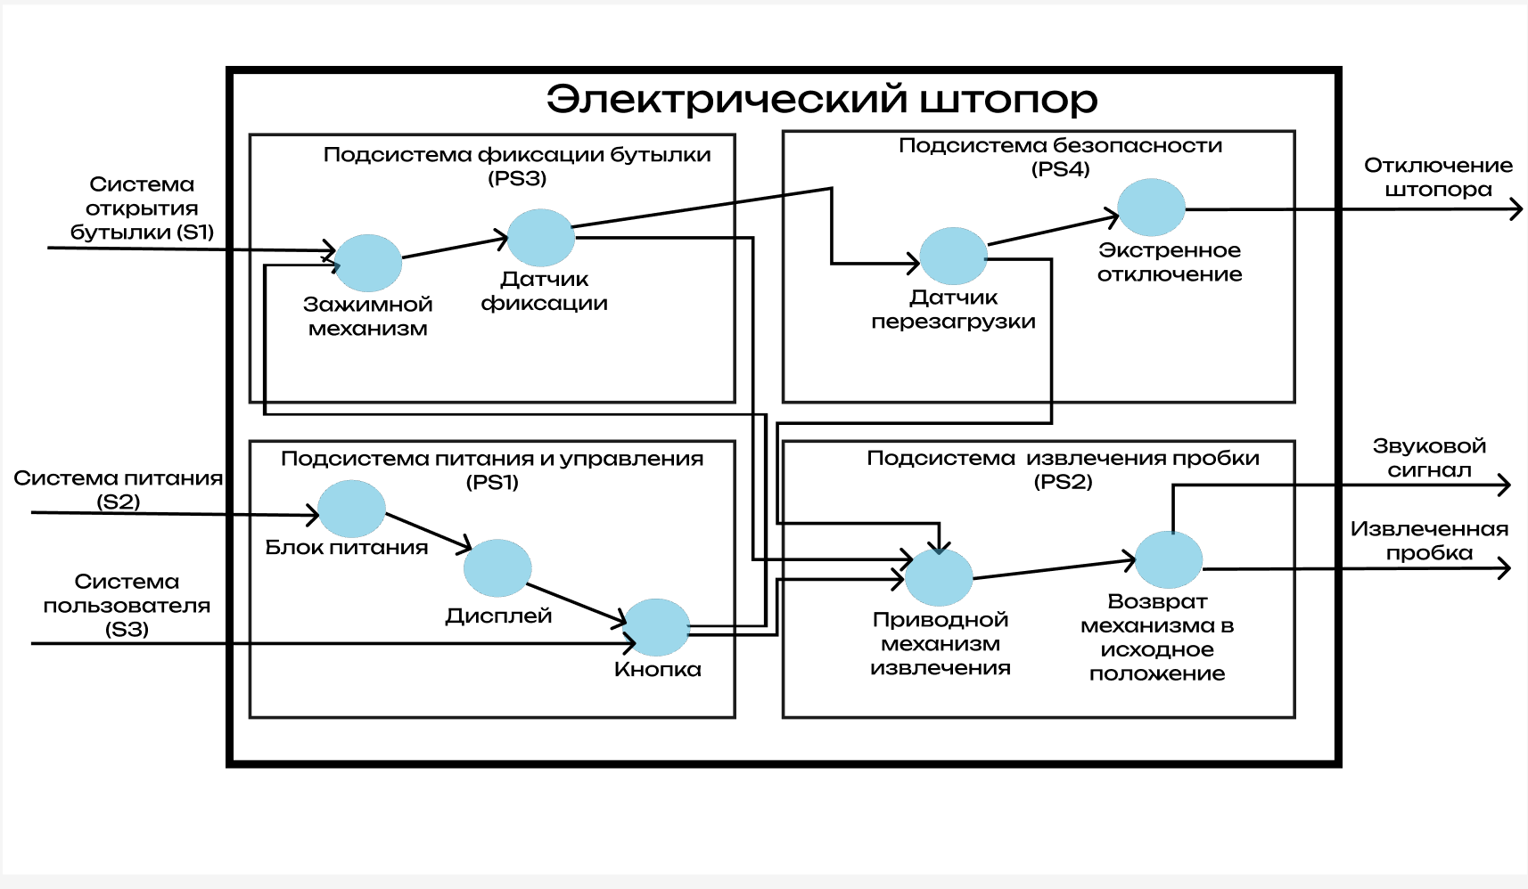
Рисунок 4 – Структурная схема системы «электрический штопор».
Выводы
Освоил построение структурной схемы и спроектировал её для системы «электрический штопор», в которой 4 подсистемы.

